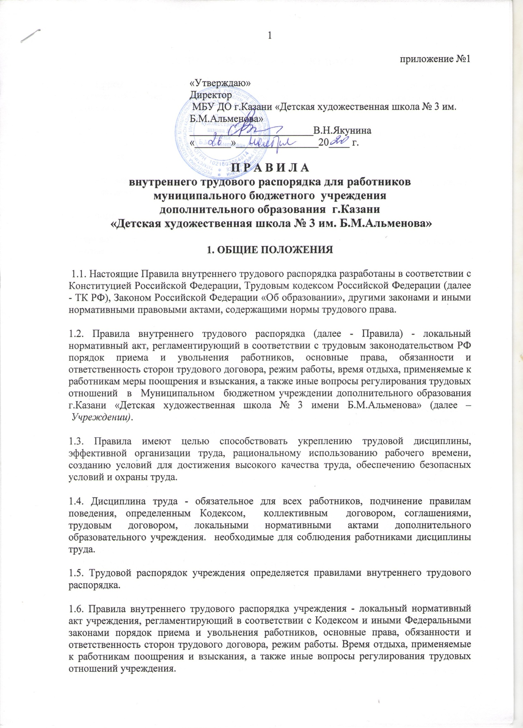

II. ПОРЯДОК ПРИЕМА И УВОЛЬНЕНИЯ

2.1. Прием и увольнение работников учреждения осуществляется директором в соответствии с законодательством о труде при наличии вакансий, согласно штатного расписания.
2.2. Преподаватели и административно-хозяйственный персонал реализуют права на труд
путем заключения трудового договора о работе в учреждении дополнительного образования.
2.3. При заключении трудового договора, лица, поступающие на работу, предъявляет работодателю:

а) паспорт;
б) трудовую книжку, за исключением случаев, когда трудовой договор заключается впервые или работник поступает на работу на условиях совместительства;
в) страховое свидетельство государственного пенсионного страхования;
г) документы военного учета – для военнообязанных и лиц, подлежащих призыву на военную службу;
д) документы об образовании, о квалификации или наличием специальных знаний, или специальной подготовки.

ж) справку о наличии (отсутствии) судимости и (или) факта уголовного преследования либо прекращении уголовного преследования по реабилитирующим основаниям, выданную в порядке и по форме, которые устанавливаются федеральным органом исполнительной власти, осуществляющим функции по выработке и реализации государственной политики и нормативно-правовому регулированию в сфере внутренних дел, - при поступлении на работу, связанную с деятельностью к осуществлению в соответствии со ст.331ТК РФ.
2.4. Запрещается требовать от лица, поступающего на работу, документы помимо тех, которые предусмотрены Кодексом, иными Федеральными законами, указами Президента РФ и Постановлениями Правительства РФ.
2.5. Прием на работу оформляется приказом (распоряжением) работодателя, изданным на основании заключенного трудового договора. Содержание приказа работодателя должно соответствовать условиям заключенного трудового договора, т. е. указана профессия, специальность или должность, дата приема, условия оплаты труда или должностной оклад, срок испытания не должен превышать трех месяцев.
При неудовлетворительном результате испытания расторжение трудового договора производится без учета мнения представителя трудового коллектива и без выплаты выходного пособия.
2.6. Приказ работодателя о приеме на работу объявляется работнику под расписку в трехдневный срок со дня подписания трудового договора.
2.7. При приеме на работу работодатель обязан ознакомить работника с действующими на предприятии правилами внутреннего трудового распорядка, иными нормативными актами, имеющими отношение к трудовой функции, коллективным договором. Проводить инструктаж по технике безопасности, производственной санитарии, противопожарной охране и другим правилам по охране труда. На каждого работника, проработавшего на предприятии свыше пяти дней, работодатель обязан завести трудовую книжку.
Прекращение трудового договора может иметь место только по основаниям, предусмотренным законодательством.
а) прекращение трудового договора по взаимному волеизъявлению сторон ст. 78 ТК;
б) по инициативе одной из сторон трудового договора- работника или работодателя ст. 80,81 ТК;
в) основания обусловленные невозможностью по тем или иным обстоятельствам продолжить трудовые отношения ст.79,72,75,73,84 ТК РФ.
При прекращении срока действия трудового договора, по любым перечисленным статьям, работник подлежит увольнению с работы. Днем увольнения является последний день работы, о чем делается запись в трудовой книжке работника.
Трудовой договор прекращается с истечением срока его действия. О прекращении трудового договора в связи с истечением его действия работник должен быть предупрежден в письменной форме не менее чем за три календарных дня до увольнения. В последний день работы работодатель обязан выдать работнику трудовую книжку и другие документы и произвести окончательный расчет.

По инициативе работодателя прекращение трудового договора:

- Сокращение численности или штата работников;
- Несоответствие работника занимаемой должности или выполняемой работе вследствие недостаточной квалификации;
- Неоднократное неисполнение работником без уважительной причины трудовых обязанностей, если он имеет дисциплинарное взыскание;
- Однократного, грубого нарушения работником трудовых обязанностей:
- а) прогула, то есть отсутствие на рабочем месте без уважительных причин в течении всего рабочего дня (смены) не зависимо от его (ее) продолжительности, а также в случае отсутствия на рабочем месте без уважительных причин более 4-х часов подряд в течении рабочего дня (смены);
- Появление работники на работе в состоянии алкогольного, наркотического или токсического опьянения;
- Совершение по месту работы хищения (в том числе мелкого) чужого имущества, растраты умышленного его уничтожения или повреждения;
- Совершение работником, выполняющим воспитательные функции, аморального поступка, физического и психического насилия над личностью обучающегося несовместимого с продолжением данной работы;
- нарушением трудового договора по вине работника.
III ОСНОВНЫЕ ОБЯЗАННОСТИ РАБОТНИКА
3.1. Добросовестно исполнять свои трудовые обязанности, возложенные на него трудовым договором.
3.2. Соблюдать правила внутреннего трудового распорядка учреждения.
3.3. Соблюдать трудовую дисциплину.
3.4. Выполнять установленные нормы труда.
3.5. Соблюдать требования по охране труда и обеспечению безопасности труда.
3.6. Бережно относится к имуществу учреждения и других работников.
3.7. Незамедлительно сообщить работодателю, либо непосредственному руководителю, о возникновении ситуации, представляющей угрозу жизни и здоровью людей, сохранности имущества работодателя;
3.8. Педагогический работник обязан проходить аттестацию на соответствие занимаемой должности через каждые пять лет, повышать свою квалификацию;
3.9. Педагогический работник обязан сохранять контингент и участвовать в наборе контингента.

Работник школы, в порядке установленным законодательством РФ и РТ несет ответственность:
- За невыполнение функций, отнесенных к его компетенции, условий своего трудового договора;
- За материальный ущерб нанесенный учреждению;
- За качество образования его учеников;
- За жизнь и здоровье обучаемых во время и вследствие проводимых им занятий и мероприятий;
- За неприятие мер предупреждения нарушений обучающихся в учебное время законов РФ и РТ, норм морали, нравственности, правил внутреннего распорядка.
IV ОСНОВНЫЕ ОБЯЗАННОСТИ РАБОТОДАТЕЛЯ
4.1.Соблюдать законы и иные нормативные правовые акты, локальные нормативные акты, условия коллективного договора, соглашений и трудовых договоров.
4.2.Предоставлять работнику работу, обусловленную трудовым договором:
а) обеспечить безопасность труда и условия, отвечающие требованиям охраны и гигиены труда; организовать образовательный процесс так, чтобы каждый имел свое рабочее место, работал по специальности, квалификации и с наибольшей эффективностью.
б) обеспечить работников оборудованием, инструментами, технической документацией и иными средствами, необходимыми для исполнения ими трудовых обязанностей;
в) выплачивать в полном размере причитающуюся работникам заработную плату в срок, установленный Трудовым Кодексом, коллективным договором, правилами внутреннего распорядка организации, трудовыми договорами;
г) предоставлять представителям работников полную и достоверную информацию, необходимую для заключения коллективного договора и осуществление контроля за его выполнением;
д) рассматривать представления избранных работниками представителей о выявленных нарушениях законов и иных нормативных правовых актов, содержащих нормы трудового права, принимать меры по их устранению и сообщать о принятых мерах, указанным представителям;
е) Своевременно предупреждать и разрешать конфликтные ситуации. В установленные сроки рассматривать жалобы, заявления работников, обучающихся и их родителей. Принимать соответствующие меры.

ж) осуществлять обязательное социальное страхование работников в порядке, установленном Федеральным законом;
з) исполнять иные обязанности, предусмотренные Кодексом, Федеральными законами и иными нормативными правовыми актами, содержащими нормы трудового права, коллективным договором, соглашением, трудовыми договорами.
V РАБОЧЕЕ ВРЕМЯ И ЕГО ИСПОЛЬЗОВАНИЕ.
5.1.Рабочее время – время, в течение которого работник, в соответствии с правилами внутреннего трудового распорядка предприятия и условиями трудового договора, должен исполнять трудовые обязанности, а также иные периоды времени, которые в соответствии с законами и иными нормативными правовыми актами относятся к рабочему времени.
5.2. Продолжительность рабочего времени и времени отдыха педагогических и других работников дополнительного образовательного учреждения определяется законодательством Российской Федерации в зависимости от наименования должности, условий труда и других факторов.
5.3. Режим рабочего времени преподавателей определяется:
- правилами внутреннего трудового распорядка учреждения ст. 91. ТК РФ
- годовым календарным учебным графиком, утвержденным работодателем с учетом мнения (по согласованию)
- нормируемая часть рабочего времени определяется в астрономических часах (учебная нагрузка), регулируется расписанием учебных занятий и годовым календарным учебным графиком;
- не нормируемая часть, которая не конкретизирована по количеству часов, регулируется Правилами внутреннего трудового распорядка, графиками и планами работ, в том числе личными планами педагогического работника.
5.4. Работодатель при составлении расписания учебных занятий исключает нерациональные затраты времени педагогических работников, ведущих преподавательскую деятельность, с тем, чтобы не образовывались длительные перерывы («окна»), преподавателям школы предусмотреть один свободный день в неделю для методической работы и повышения квалификации.
5.5. В соответствии с законодательством для педагогических работников образовательных учреждений устанавливается сокращенная продолжительность рабочего времени - не более 36 часов в неделю.
5.6. Для руководящих работников, работников из числа административно-хозяйственного, учебно-вспомогательного и обслуживающего персонала учреждения устанавливается продолжительность рабочего времени 40 часов в неделю.
Режим рабочего времени и времени отдыха педагогических и других работников образовательных учреждений, включающий предоставление выходных дней, определяется с учетом режима деятельности образовательного учреждения, и устанавливается Правилами внутреннего трудового распорядка, графиками работы, трудовым договором, разрабатываемыми в соответствии с ТК РФ, федеральными законами и иными нормативными правовыми актами.
5.7. Учебная нагрузка педагогических работников на новый учебный год устанавливается работодателем с учетом набора контингента и формирования учебных классов до окончания учебного года и ухода работников в ежегодный оплачиваемый отпуск.
5.8. Общим выходным днем является воскресенье. Работа в выходные и нерабочие праздничные дни запрещается.
Привлечение работников образовательных учреждений к работе в выходные и нерабочие праздничные дни производится с их письменного согласия в случае необходимости выполнения заранее непредвиденных работ, от срочного выполнения которых зависит в дальнейшем нормальная работа организации в целом или ее отдельных структурных подразделений.
В других случаях привлечение к работе в выходные и нерабочие праздничные дни допускается с письменного согласия работника и с учетом мнения выборного органа Трудового коллектива.
5.9. В образовательном учреждении для сторожей устанавливается график работы в соответствии с графиком дежурств. На время праздничных дней график работы утверждается отдельным приказом.
5.10. Время каникул, не совпадающее с очередным отпуском, является рабочим временем для работников образовательных учреждений.
В эти периоды педагогические работники привлекаются работодателем к педагогической, методической и организационной работе в пределах времени, не превышающего их учебной нагрузки до начала каникул.
В каникулярное время учебно-вспомогательный и обслуживающий персонал, в пределах рабочего времени, привлекается к выполнению хозяйственных работ, не требующих специальных знаний (мелкий ремонт, работа на территории, охрана учреждения и др.).
5.11. Директор, заместитель директора по учебно-воспитательной работе, Педагогические работники образовательного учреждения имеют право на ежегодный основной удлиненный оплачиваемый отпуск, продолжительность которого 56 календарных дней определена постановлением Правительства РФ от 01.10.2002г. № 724 «О продолжительности ежегодного основного удлиненного отпуска, предоставляемого педагогическим работникам».
Другим работникам образовательных учреждений ежегодно предоставляется не менее 28 оплачиваемых календарных дней отпуска.
5.12. График очередности предоставления ежегодных оплачиваемых отпусков утверждается работодателем не позднее, чем за две недели до наступления календарного года, с учетом мнения выборного органа Трудового коллектива образовательного учреждения. График отпусков обязателен как для работодателя, так и для работника. Запрещается не предоставление ежегодного оплачиваемого отпуска в течение двух лет подряд.
О времени начала отпуска работник должен быть извещен под роспись не позднее, чем за две недели до его начала.
При наличии у работника путевки на санаторно-курортное лечение по медицинским показаниям отпуск предоставляется вне графика.
Отдельным категориям работников, в случаях предусмотренных Трудовым кодексом РФ и иными федеральными законами, ежегодный оплачиваемый отпуск предоставляется по их желанию в удобное для них время. По желанию мужа ежегодный отпуск ему предоставляется в период нахождения его жены в отпуске по беременности и родам независимо от времени его непрерывной работы у данного работодателя.
5.13. Заработная плата за время отпуска выплачивается не позднее, чем за три дня до начала отпуска (ст. 136 ТК РФ). Если работнику своевременно не была произведена оплата за время ежегодного оплачиваемого отпуска либо работник был предупрежден о времени начала этого отпуска позднее чем за две недели до его начала, то работодатель по письменному заявлению работника обязан перенести ежегодный оплачиваемый отпуск на другой срок, согласованный с работником.
5.14. Разделение отпуска, предоставление отпуска по частям, перенос отпуска полностью или по частям на другой год, а также отзыв из отпуска допускаются только с согласия работника.
Ежегодный отпуск должен быть продлен в случаях: временной нетрудоспособности работника; исполнения работником во время ежегодного оплачиваемого отпуска государственных и общественных обязанностей, если для этого законом предусмотрено освобождение от работы; в других случаях, предусмотренных законодательным, локальными нормативными актами учреждения образования.
Отзыв работника из отпуска допускается только с его согласия. При этом хотя бы одна из частей этого отпуска должна быть не менее 14 календарных дней.
Не допускается отзыв из отпуска работников в возрасте до восемнадцати лет, беременных женщин. По письменному заявлению работника часть ежегодного оплачиваемого отпуска, превышающая 28 календарных дней, может быть заменена денежной компенсацией в соответствии со статьей 126 ТК РФ.
5.15. Педагогические работники образовательных учреждений имеют право на длительный отпуск сроком до одного года через каждые 10 лет непрерывной работы. Порядок и условия предоставления длительного отпуска определяются Положением, утвержденным приказом МО и Н РТ № 855 от 24.10.2002г.
5.16. Работникам может предоставляться отпуск по семейным обстоятельствам: собственной свадьбы; свадьбы детей; рождения ребенка, смерти членов семьи и другим уважительным причинам, на условиях не более 3-х дней.
5.17. Выборный орган коллективного собрания осуществляет общественный контроль за соблюдением норм трудового права в установлении режима работы, регулировании рабочего времени и времени отдыха в соответствии с законодательством, Уставом учреждения дополнительного образования.
5.18. Работодатель обязан вести учет времени, фактически отработанного каждым работником. Нормальная продолжительность рабочего времени не может превышать 40 часов в неделю, в день 8 часов (административно-хозяйственный персонал):
Время начала и окончания работы, и перерыва для отдыха и питания устанавливается следующее:
Начало работы для учебно-вспомогательного персонала с 9 - 00 часов, перерыв на обед с 12 часов 00 мин до 13 часов 00 мин., окончание работы 18 - 00 часов.
Преподаватели работают по утвержденному расписанию занятий.
Продолжительность рабочего дня непосредственно, предшествующего не рабочему - праздничному дню, уменьшается на один час.
На отдельные виды работ, где невозможно уменьшить продолжительность работы (смены) в праздничный день, переработка компенсируется предоставлением работнику дополнительного времени отдыха или с согласия работника - оплатой по нормам, установленным для сверхурочной работы.

5.19.Сверхурочная работа – работа, производимая работниками по инициативе работодателя за пределами установленной продолжительности рабочего времени, ежедневной работы, а также работы сверх нормального числа рабочих часов за учетный период. Привлечение к сверхурочным работам производится работодателем с письменного согласия работника с учетом мнения выбранного профсоюзного органа.

VI. ВРЕМЯ ОТДЫХА
6.1.Время отдыха – время, в течение которого работник свободен от исполнения трудовых обязанностей, и которое он может использовать по своему усмотрению.
Видами времени отдыха являются:
-перерыв во время рабочего дня;
-выходные дни;
- нерабочие - праздничные дни;
-отпуска.
Время предоставления перерыва устанавливается с 12-30 часов по 13-30 часов. По соглашению между работником и работодателем время предоставления перерыва может быть изменено, если это не нарушает режим работы учреждения.
Время перерыва для отдыха и питания не включаются в счет рабочего времени, и не оплачивается, поэтому работник вправе использовать его по своему усмотрению.
Всем работникам предоставляются выходные дни (еженедельный непрерывный отдых).
При 5-ти дневной рабочей неделе работникам предоставляются два выходных дня в неделю. При 6 - ти дневной рабочей неделе работникам предоставляется один выходной день в неделю. При совпадение выходного и нерабочего дня - выходной день переносится на следующий, после праздничного рабочего дня.

VII ПООЩРЕНИЯ

7.1. Работодатель поощряет работников добросовестно исполняющих трудовые обязанности:
а) объявляет благодарность;
б) выдает премию;
в) награждает ценным подарком
Поощрения объявляются в приказе (распоряжении) работодателя и доводится до сведения всего трудового коллектива.
7.2.Сведения о поощрениях вносятся в трудовую книжку работника после издания приказа или распоряжения работодателя.
В течение срока действия дисциплинарного взыскания работник не поощряется.

7.3.Работодатель выделяет материальную помощь к юбилейным датам: 50, 55, 60, 65 лет в зависимости от поступления финансовых средств.
VIII. ДИСЦИПЛИНАРНЫЕ ВЗЫСКАНИЯ.
8.1.За совершения дисциплинарного проступка то есть не исполнение или ненадлежащее исполнение работником по его вине возложенных на него трудовых обязанностей, работодатель имеет право применить следующие дисциплинарные взыскания:
а) замечание;
б) выговор;
в) увольнение по соответствующим основаниям.
8.2. Дисциплинарное взыскание может быть применено к работнику за нарушение им трудовой дисциплины, т.е. за дисциплинарный проступок. Дисциплинарным проступком является виновное противоправное неисполнение или не подлежащее исполнение работником возложенных на него трудовых обязанностей (нарушение правил внутреннего трудового распорядка, должностных инструкций, положений, приказов руководителя, технических правил). Дисциплинарным проступком могут быть признаны

только противоправные действия (бездействия) работника, которые непосредственно связаны с исполнением им трудовых обязанностей.
8.3.Виновным нарушением трудовой дисциплины, являющим дисциплинарным проступком, следует считать отсутствие работника без уважительных причин на работе более 4 часов подряд в течении рабочего дня. До применения дисциплинарного взыскания работодатель должен затребовать от работника объяснение в письменной форме. В случае отказа работника дать указанное объяснение составляется соответствующий акт. Отказ работника дать объяснение не является препятствием для применения дисциплинарного взыскания.
8.4.Дисциплинарное взыскание применяется не позднее одного месяца со дня обнаружения проступка, не считая времени болезни работника, пребывания его в отпуске, а также времени, необходимого на учет мнения представительного органа работников.
Дисциплинарное взыскание не может быть применено позднее шести месяцев со дня совершения проступка, а по результатам ревизии, проверки финансово-хозяйственной деятельности или аудиторской проверки - позднее двух лет со дня его совершения.
8.5. За каждый дисциплинарный проступок может быть применено только одно дисциплинарное взыскание. Приказ работодателя о применении дисциплинарного взыскания объявляется работнику под расписку в течение 3х рабочих дней со дня его издания. В случае отказа работника подписать указанный приказ составляется соответствующий акт.
8.6.Если, в течение года, со дня применения дисциплинарного взыскания, работник, не будет, подвергнут новому дисциплинарному взысканию, то он считается не имеющим дисциплинарного взыскания. Работодатель, до истечения года, со дня применения дисциплинарного взыскания, имеет право - снять его с работника по собственной инициативе, просьбе самого работника, ходатайству его непосредственного руководителя или представительного органа работников.
8.7.Правила внутреннего трудового распорядка работников вывешивается на видном месте.

Приложение согласовано с Представителем трудового коллектива И.Б.Альменовой

«_______»_______________20_____ г. ________________________И.Б.Альменова
подпись

